ПРЕСС-РЕЛИЗ
25.09.2023

Для размещения в социальных сетях и на сайте
Как избежать приостановления при осуществлении учетно-регистрационных действий?
Во-первых, можно рекомендовать перед заключением сделки или подачей документов на регистрацию проверить, какие сведения об объекте недвижимости содержатся в Едином государственном реестре недвижимости. С помощью указанной информации можно узнать, имеются ли в отношении объекта недвижимости записи об ипотеке, аренде, аресте, запрете регистрации и иные ограничения. Наличие в реестре указанных ограничений может являться причиной приостановления регистрации.
Во-вторых, при составлении договора в отношении объекта недвижимости следует указывать все существенные условия, предусмотренные законодательством для данного вида сделок. Кроме того, следует соблюдать требования по форме договора, предусмотренные действующим законодательством. Например, если на регистрацию представлен договор, не удостоверенный нотариусом (между тем, такой договор согласно требованиям закона подлежит нотариальному удостоверению), то это будет считаться нарушением формы договора.
Также при подаче документов на регистрацию необходимо внимательно проверять в заявлении сведения об объекте недвижимости, сведения о заявителе (ФИО, паспортные данные).
В том числе, на государственную регистрацию следует представлять все необходимые документы (заявления всех участников сделки, подлинники правоустанавливающих документов и т.д.).

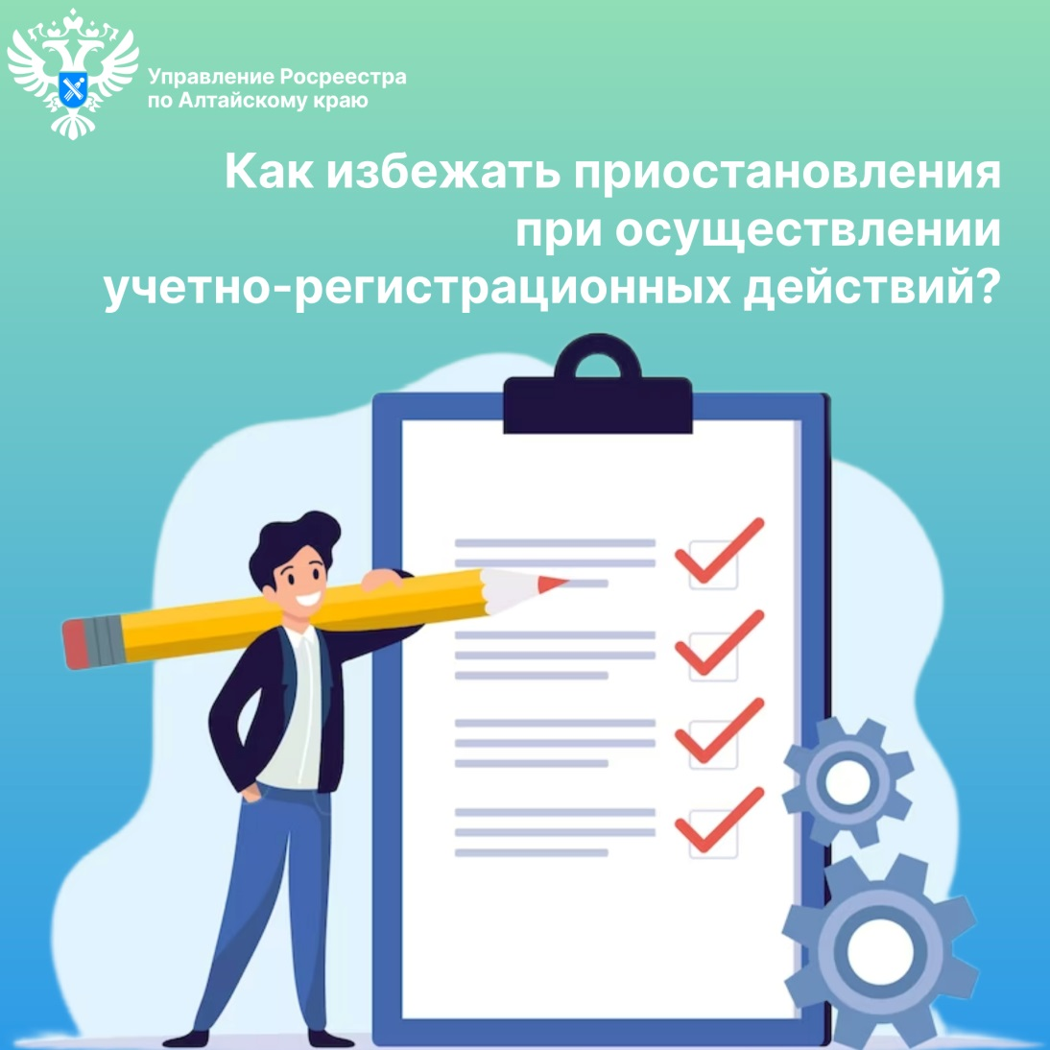

Об Управлении Росреестра по Алтайскому краю
Управление Федеральной службы государственной регистрации, кадастра и картографии по Алтайскому краю (Управление Росреестра по Алтайскому краю) является территориальным органом Федеральной службы государственной регистрации, кадастра и картографии (Росреестр), осуществляющим функции по государственной регистрации прав на недвижимое имущество и сделок с ним, по оказанию государственных услуг в сфере осуществления государственного кадастрового учета недвижимого имущества, землеустройства, государственного мониторинга земель, государственной кадастровой оценке, геодезии и картографии. Выполняет функции по организации единой системы государственного кадастрового учета и государственной регистрации прав на недвижимое имущество, инфраструктуры пространственных данных РФ. Ведомство осуществляет федеральный государственный надзор в области геодезии и картографии, государственный земельный надзор, государственный надзор за деятельностью саморегулируемых организаций кадастровых инженеров, оценщиков и арбитражных управляющих. Подведомственное учреждение Управления - филиал ППК «Роскадастра» по Алтайскому краю. Руководитель Управления, главный регистратор Алтайского края – Юрий Викторович Калашников.

Контакты для СМИ
Пресс-секретарь Управления Росреестра по Алтайскому краю
Бучнева Анжелика Анатольевна 8 (3852) 29 17 44, 5097
22press_rosreestr@mail.ru 656002, Барнаул, ул. Советская, д. 16
Сайт Росреестра: www.rosreestr.gov.ru
Яндекс-Дзен: https://dzen.ru/id/6392ad9bbc8b8d2fd42961a7
ВКонтакте: https://vk.com/rosreestr_altaiskii_krai
Телеграм-канал: https://web.telegram.org/k/#@rosreestr_altaiskii_krai
Одноклассники: https://ok.ru/rosreestr22alt.krai
https://vk.com/video-46688657_456239105

